|  |  |  |
| --- | --- | --- |
| DATUM:  20.11.2019 | SPŠ A VOŠ CHOMUTOV | TŘÍDA: A4 |
| ČÍSLO ÚLOHY: 7 | ČÍSLICOVĚ ŘÍZENÝ ZDROJ NAPĚTÍ | JMÉNO: Lukáš Runt |

**ZADÁNÍ:** Změřte závislost vstupního a výstupního napětí, určete účinnost zdroje a naměřte průběhy napětí v různých částech zdroje.

**SCHÉMA ZAPOJENÍ:**

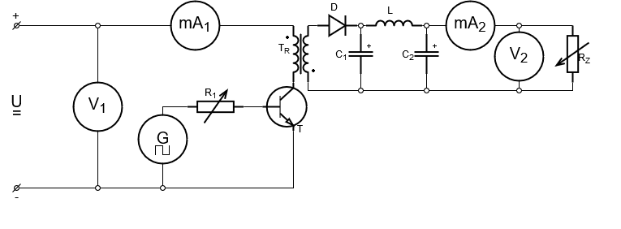 *písmena (a,b,c,d,e) označují místa připojení CH2

e)

d)

c)

b)

a)

**POUŽITÉ PŘÍSTROJE:**

|  |  |  |  |
| --- | --- | --- | --- |
| NÁZEV | OZNAČENÍ | ÚDAJE | INV.ČÍSLO |
| Zdroj | U= | AUL 310, 0-36V/2A | LE2 1030 |
| Generátor | G | SGP 1220 | LE 5079 |
| Osciloskop | Osc | DS1052E, 50MHz | LE 5066 |
| Voltmetr | V1 | značky4.jpg0-600V | LE2 1940/1 |
| Voltmetr | V2 | značky4.jpg0-600V | LE2 1942/4 |
| Miliampérmetr | mA1 | značky4.jpgznačky4.jpg0-600mA | LE2 2294/9 |
| Miliampérmetr | mA2 | 0-600mA | LE2 2241/8 |
| Reostat | R1 | 3500Ω/0,4A | LE1 382 |
| Reostat | Rz | 1200Ω/0,63A | LE1 372 |
| Filtrační řetězec | C1,C2,L | C1=4,7μF/63V; C2= 22μF/ 50V; L=4H | LE1 664 |
| Tranzistor | T | KD 501 | - |
| Trafo | Tr | n=600:600 | - |
| Diody | D | Sada diod KY704 | - |

**TEORIE**:

Základním principem a současně podstatnou odlišností impulsní regulace od regulace klasické je její spojitost. Výstupní napětí US je tedy stabilizováno zásahy výkonového regulačního členu pouze v určitých časově omezených intervalech Ta. U spojitého lineárního regulátoru ovládá odchylka výstupního napětí od jmenovité velikosti (k*US - Uref) spojitě a proporcionálně okamžitý „odpor“ výkonového regulačního členu tak, aby výstupní napětí US bylo konstantní. Z toho vyplívá velká poměrná výkonová ztráta na regulačním členu a malá účinnost. U impulsní regulace pracuje regulační prvek (tranzistor) jako řízený spínač. Proud jím tedy prochází jen po určitý interval pracovního cyklu. Výkonová ztráta je tedy výrazně nižší.

V síťovém přívodu zdroje je zařazen nezbytným širokopásmový odrušovací filtr. Síťové napětí se usměrňuje a vyhlazuje jednoduchým kondenzátorovým filtrem. Stejnosměrné napětí se přivádí na regulační výkonový spínací tranzistor, jehož zátěž tvoří primární vynutí transformátoru napěťového měniče, pracujícího v ultrazvukové oblasti (desítky kHz). Impulsní proud procházející primárním vinutím transformátoru měniče indukuje v jeho sekundárním vinutí napětí, usměrňované rychlým diodovým výkonovým usměrňovačem a vyhlazované v obvodu výstupního filtru. Vyhlazené výstupní napětí Us se porovnává s referenčním napětím Uref, odchylka vhodným způsobem ovládá střídu ta/tc

Pracovní periody tc.

Jde o zdroj, který je řízen pulsně. Jde tedy o nespojitou regulaci, což umožňuje pracovat ve dvou režimech zdroj vypnut a zdroj plně zapnut. Umožňuje nám to dosahovat velkých výkonů při velkých proudech. Nevýhodou je nespojitost regulace, takže pro normální využití potřebujeme na výstup ze zdroje přidat ještě filtry a zbavit se tak některých harmonických.

Pracovní cyklus regulátoru:

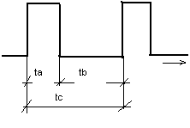

Vnitřní struktura pracovního cyklu může být ovládána třemi způsoby.

1) Perioda tc je konstantní. Regulaci je možné ovládat poměrem ta/tc

2) ta je konstantní. Regulovat budeme pomocí tb

3) tb je konstantní. Regulovat budeme pomocí ta

Výhody impulsně regulovaných zdrojů:

1) Velká energetická účinnost

2) Velké výstupní výkony

3) Výhodné konstrukční parametry

Nevýhody impulsně regulovaných zdrojů:

1) Kmitočtové rušení

2) Dynamické parametry

**POSTUP:**

1) Zapojíme obvod dle schématu

2) Nastavíme generátor na požadované hodnoty (druh napětí, velikost napětí, frekvence, střída, …)

3) Nastavíme zdroj tak, abychom dosáhli 24V při nejvyšší možné střídě

4) Nastavujeme střídu a odečítáme z měřících přístrojů

5) Hodnoty zapisujeme, vypočítáme výkony a účinnost a sestrojíme graf

6) Nastavíme střídu na hodnotu 0,5 a připojíme Ch2 osciloskopu na:

a) bázi tranzistoru

b) kolektor tranzistoru

c) výstup transformátoru

d) tlumivku filtračního řetězce

e) zátěž

7) Ukládáme naměřené obrazce na osciloskopu

**NAMĚŘENÉ HODNOTY:**

|  |  |  |  |  |  |  |  |
| --- | --- | --- | --- | --- | --- | --- | --- |
| Střída | U1[V] | I1[mA] | U2[V] | I2[mA] | P1[W] | P2[W] | η[%] |
| 0,8 | 11,2 | 95,0 | 24,0 | 19,2 | 1,06 | 0,46 | 43,31 |
| 0,7 | 11,2 | 50,0 | 19,8 | 16,0 | 0,56 | 0,32 | 56,57 |
| 0,6 | 11,2 | 25,0 | 14,4 | 12,0 | 0,28 | 0,17 | 61,71 |
| 0,5 | 11,2 | 12,4 | 10,2 | 8,4 | 0,14 | 0,09 | 61,69 |
| 0,4 | 11,2 | 6,4 | 7,4 | 6,2 | 0,07 | 0,05 | 64,01 |
| 0,3 | 11,2 | 3,3 | 5,0 | 4,2 | 0,04 | 0,02 | 56,82 |
| 0,2 | 11,2 | 3,0 | 3,2 | 2,8 | 0,03 | 0,01 | 26,67 |

**PŘÍKLAD VÝPOČTU:**

Výkon: P1=I1*U1=11,2*95*10-3=1,064W

Účinnost: η= $\frac{P_{1}}{P_{2}}$*100= $\frac{1,064}{0,56}*100$ =43,2%

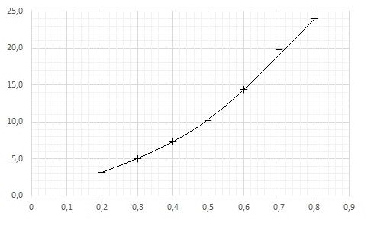**GRAF:**

Střída [1]

U2 = f (střída)

M: 1dílek ≅ 0,1

1dílek ≅ 5V

U2[V]

Střída [1]

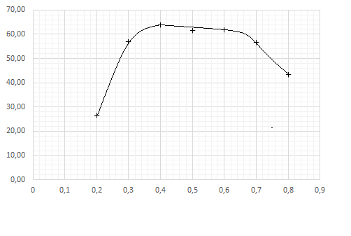

η [%]

Střída [1]

M: 1dílek ≅ 0,1

1dílek ≅ 10%

η = f (střída)

**a) Zapojení CH2 osciloskopu na bázi tranzistoru**

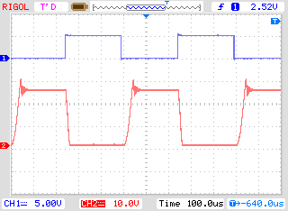

Na obrázku je červeně napětí UBE, můžeme si všimnout překmitů při spínaní tranzistoru.

**b) Zapojení CH2 osciloskopu na kolektor tranzistoru**

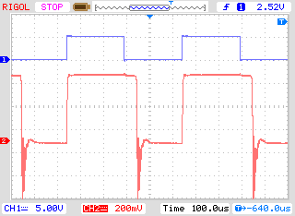

Na obrázku je červeně napětí UCE, můžeme si všimnout překmitů při uzavírání tranzistoru.

**c) Zapojení CH2 osciloskopu na výstup transformátoru**

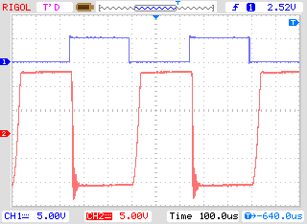

Na obrázku je červeně napětí na transformátoru, můžeme si všimnout, že je skoro stejné jako napětí Uce, neboť napětí jde z tranzistoru přímo to trafa a to jen transformuje (v našem případě zvyšuje hodnotu) napětí.

**d) Zapojení CH2 osciloskopu na tlumivku filtračního řetězce**

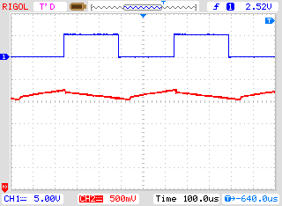

Na obrázku je červeně napětí na tlumivce v filtračním řetězci, napětí je částečně vyfiltrováno, ovšem stále jde o střídavé napětí.

**e) Zapojení CH2 osciloskopu na zátěž**

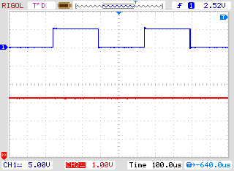

Na obrázku je červeně napětí na zátěži, napětí prošlo filtračním řetězcem, můžeme vidět že se už jedná o stejnosměrné napětí.

**ZÁVĚR:** Při měření jsem změřil závislost výstupního napětí na střídu, závislost účinnosti na střídě a průběhy napětí v různých částech obvodu, všechny naměřené hodnoty a tvar charakteristik odpovídají předpokladům. Potvrdil jsem si, že účinnost zdroje závisí na střídě, a proto si myslím, že by bylo vhodné zdroj provozovat jen při jeho nejvyšší účinnosti.